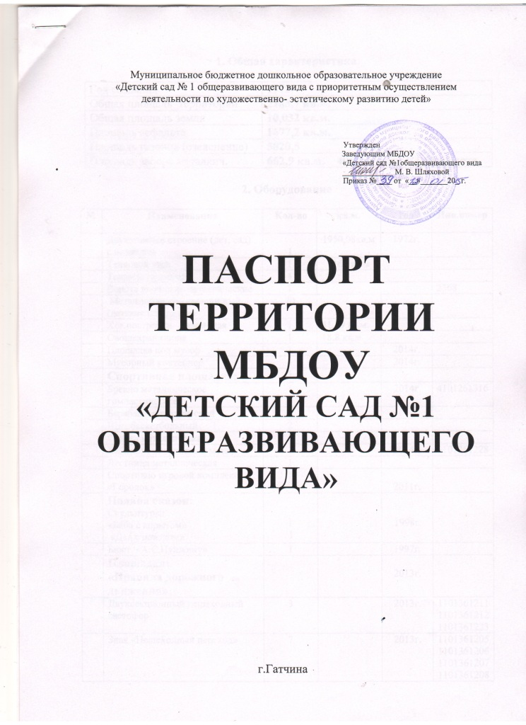

1. Общая характеристика

Год создания | 1972г.
Общая площадь территории | 2188,7 кв.м.
Общая площадь земли | 10,032 кв.м.
Площадь асфальта | 1677,2 кв.м.
Площадь газонов (озеленение) | 5820,5
Площадь забора металлич. | 662,9 кв. м, 406,7 длина, 1,63 высота

2. Оборудование

№ | Наименование | Кол-во | кв.м. | год | Инв. номер
 | Двухэтажное строение (дет. сад)  с подвалом | 1 | 1950,08 кв. м | 1972г.
 | Тепловой узел | 1 | 116,5кв. м
 | Террасы (балкон) | 4
 | Ворота выездные металлические | 1 |  |  | 2368
 | Метал. Заборчик - секционный  (детские площадки) | 70
 | Хоз. постройка кирпичная | 1 | 41,19 кв.м.
 | Овощехранилище | 1 | 18,8 кв.м.
 | Площадка под мусор | 1 |  | 2014г.
 | Мусорный контейнер | 1 |  | 2014г.
 | Спортивная площадка: | 1
 | Бревно металлическое гимнастическое | 1 |  | 2014г. | 4101261316
 | Барабан металлический | 1
 | Щит баскетбольный | 2
 | Стенка металлическая | 1
 | Лабиринт спортивный метал. | 1 |  | 2014г. | 5101261228
 | Лестница металлическая | 1
 | Спортивно игровой комплекс «Городок» | 1 |  | 2011г.
 | Поляна сказок:  Скульптуры:  «Баба с корытом»  «Дед с неводом» | 1  1 |  | 1998г.
 | Бюст «А.С.Пушкину» | 1 |  | 1997г.
 | Площадка:  «Правила дорожного движения» |  |  | 2013г.
 | Двухсекционный пешеходный светофор | 3 |  | 2013г. | 1101361211  1101361212  1101361223
 | Знак «Пешеходный переход» | 7 |  | 2013г. | 1101361205  1101361206  1101361207  1101361208  1101361209  1101361210  1101361222
 | Имитация дорожного пешеходного перехода | 5 |  | 2013г. | 1101361217  1101361218  1101361219  1101361220  1101361221
 | Зеленые насаждения:
 | Яблоневый сад | 15
 | Тополя | 31
 | Березы | 92
 | Клен | 7
 | Дуб | 4
 | Рябина | 5
 | Сирень | 21
 | Кустарники | 150
 | Деревья разной породы | 91
 | Вазоны для цветов | 15
 | Альпийская горка | 2

2.2. Детские групповые площадки

№  Гр. | Наименование | Количество | Год приобретения | Инвентарный номер
1. | Прогулочная веранда  Песочница  Стол со скамейкой  Лестница металлическая  Качалка на пружине «Дельфин» | 1  1  1+1  1  1 | 2014г. | 2101261447
2. | Прогулочная веранда  Песочница  Стол со скамейкой  Постройка-машина  Качели  Каркас метал. под качели  Метал. ракета  Скульптура «Гуливер»  Качалка на пружине  «Лягушонок» | 0  1  1+1  1  1  1  1  1  1 | 1998г.  2014г. | 2101261444
3. | Прогулочная веранда  Песочница  Стол со скамейкой  Постройка-паровозик  Горка  Скамейки  Качалка на пружине  «Джип-2-х местный» | 0  1  1+1  1  1  2  1 | 2014г. | 2101261446
4. | Прогулочная веранда  Песочница  Стол со скамейкой  Постройка-лодка  Метал. Лестница  Скамейка  Пенечки деревянные  Качалка на пружине «Пароходик» | 0  1  1+1  1  2  1  3  1 | 2014г. | 2101261445
5. | Прогулочная веранда  Горка деревянная  Стол со скамейкой  Песочница  Постройка-машина  Каркас деревянный  под выносные качели  Качалка на пружине  «Гномик» | 153,68 кв.м.  1  2+2  1  1  1  1 | 2014г. | 2101261448
6. | Прогулочная веранда  Горка деревянная  Постройка-лодка  Песочница  Каркас деревянный  под выносные качели  Стол со скамейкой  Постройка-машина  Ракета металлическая  Щит для мяча  Качалка на пружине  «Ромашка» | 77,52 кв.м.  1  1  1  1  1+1  1  1  2  1 | 2014г. | 2101261453
7. | Прогулочная веранда  Стол со скамейкой  Постройка-машина  Качели  Песочница  Качалка на пружине | 153,68 кв.м.  2  1  1  1  0
8. | Прогулочная веранда  Постройка-паровозик  Стол со скамейкой  Песочница  Металлическая лестница  Качалка на пружине  «Осьминог» | 77,52 кв.м.  1  1+1  1  1  1 | 2014г. | 2101261450

